听力专项英语六年级上册湘鲁版
Unit 6 Lei Feng was a model soldier
基础巩固
一、听录音，选择你所听到的单词。
1. 英语课上，老师在播放一段英语绕口令。听一听，绕口令中包含下面哪个单词？
A. help B. helpful C. happy
录音：This student is helpful.
答案：B
一级题型：听音选择
二级题型：听音选择词汇
难度：基础
关键词：听力专项#新湘鲁六上U6
知识点：ful 在单词中的发音 /fəl/
技能：听-听句子，读-读词汇
认知目标：识记
适用年级：六年级
编写年份：2026年
2. 英语课上，老师在播放一段英语绕口令。听一听，绕口令中包含下面哪个单词？
A. care B. card C. careful
录音：Please be careful.
答案：C
一级题型：听音选择
二级题型：听音选择词汇
难度：基础
关键词：听力专项#新湘鲁六上U6
知识点：ful 在单词中的发音 /fəl/
技能：听-听句子，读-读词汇
认知目标：识记
适用年级：六年级
编写年份：2026年
3. A. volunteer B. voice C. visit
录音：volunteer
答案：A
一级题型：听音选择
二级题型：听音选择词汇
难度：基础
关键词：听力专项#新湘鲁六上U6#volunteer
知识点：volunteer [v. 自愿做；义务做]
技能：听-听词汇，读-读词汇
认知目标：识记
适用年级：六年级
编写年份：2026年
4. A. sport B. spring C. spirit
录音：spirit
答案：C
一级题型：听音选择
二级题型：听音选择词汇
难度：基础
关键词：听力专项#新湘鲁六上U6#spirit
知识点：spirit
技能：听-听词汇，读-读词汇
认知目标：识记
适用年级：六年级
编写年份：2026年
5. A. chicken B. chairman C. children
录音：chairman
答案：B
一级题型：听音选择
二级题型：听音选择词汇
难度：基础
关键词：听力专项#新湘鲁六上U6#chairman
知识点：chairman
技能：听-听词汇，读-读词汇
认知目标：识记
适用年级：六年级
编写年份：2026年

二、听录音，选择与录音内容相符的图片。
6. A.  B. 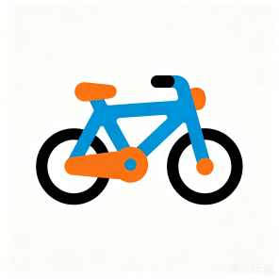
录音：truck
答案：A
一级题型：听音选择
二级题型：听音选择图片
难度：基础
关键词：听力专项#新湘鲁六上U6#truck
知识点：truck
技能：听-听词汇，看-看图片
认知目标：识记
适用年级：六年级
编写年份：2026年
7. A.  B. 
录音：gold
答案：A
一级题型：听音选择
二级题型：听音选择图片
难度：基础
关键词：听力专项#新湘鲁六上U6#gold
知识点：gold [n. 金子]
技能：听-听词汇，看-看图片
认知目标：识记
适用年级：六年级
编写年份：2026年
8. A. 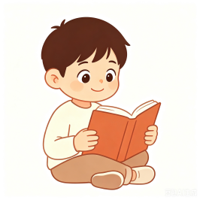 B. 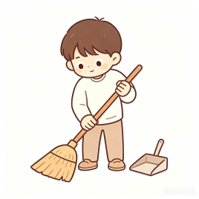
录音：cleaned
答案：B
一级题型：听音选择
二级题型：听音选择图片
难度：基础
关键词：听力专项#新湘鲁六上U6#cleaned
知识点：cleaned (clean的过去式) [v. 打扫]
技能：听-听词汇，看-看图片
认知目标：识记
适用年级：六年级
编写年份：2026年
9. A. 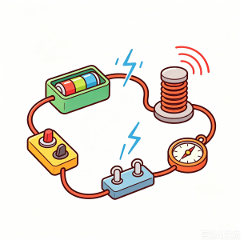 B. 
录音：physics
答案：A
一级题型：听音选择
二级题型：听音选择图片
难度：基础
关键词：听力专项#新湘鲁六上U6#physics
知识点：physics
技能：听-听词汇，看-看图片
认知目标：识记
适用年级：六年级
编写年份：2026年
10. A. 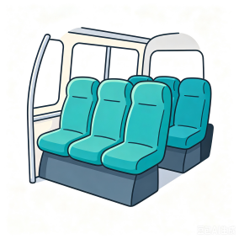 B. 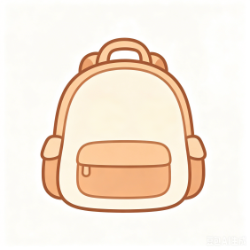
录音：seat
答案：A
一级题型：听音选择
二级题型：听音选择图片
难度：基础
关键词：听力专项#新湘鲁六上U6#seat
知识点：seat [n. 座位]
技能：听-听词汇，看-看图片
认知目标：识记
适用年级：六年级
编写年份：2026年

三、听录音，选择你所听到的词汇。（词组）
11. A. helped people in need
B. helped people at school
C. helped other people
录音：helped people in need
答案：A
一级题型：听音选择
二级题型：听音选择词汇
难度：基础
关键词：听力专项#新湘鲁六上U6#helped people in need
知识点：help people in need [短语]
技能：听-听词汇，读-读词汇
认知目标：识记
适用年级：六年级
编写年份：2026年
12. A. cleaned the room B. cleaned the truck C. cleaned the desk
录音：cleaned the truck
答案：B
一级题型：听音选择
二级题型：听音选择词汇
难度：基础
关键词：听力专项#新湘鲁六上U6#cleaned the truck
知识点：clean the truck [短语]
技能：听-听词汇，读-读词汇
认知目标：识记
适用年级：六年级
编写年份：2026年
13. A. learn from teachers B. learn from friends C. learn from Lei Feng
录音：learn from Lei Feng
答案：C
一级题型：听音选择
二级题型：听音选择词汇
难度：基础
关键词：听力专项#新湘鲁六上U6#learn from Lei Feng
知识点：learn from Lei Feng [短语]
技能：听-听词汇，读-读词汇
认知目标：识记
适用年级：六年级
编写年份：2026年
14. A. toy model B. role model C. car model
录音：role model
答案：B
一级题型：听音选择
二级题型：听音选择词汇
难度：基础
关键词：听力专项#新湘鲁六上U6#role model
知识点：role model [短语]
技能：听-听词汇，读-读词汇
认知目标：识记
适用年级：六年级
编写年份：2026年
15. A. call up B. call back C. call on
录音：call on
答案：C
一级题型：听音选择
二级题型：听音选择词汇
难度：基础
关键词：听力专项#新湘鲁六上U6#call on
知识点：call on [短语]
技能：听-听词汇，读-读词汇
认知目标：识记
适用年级：六年级
编写年份：2026年

综合进阶
一、听录音，选择你所听到的句子。
1. A. He always helped those at school.
B. He always helped people in need.
录音：He always helped people in need.
答案：B
一级题型：听音选择
二级题型：听音选择句子
难度：基础
关键词：听力专项#新湘鲁六上U6
知识点：Sb. + did ... (介绍著名人物的事迹) ；help people in need [短语]
技能：听-听句子，读-读句子
认知目标：识记
适用年级：六年级
编写年份：2026年
2. A. He also gave food and money to poor people.
B. He also gave food and water to poor people.
录音：He also gave food and money to poor people.
答案：A
一级题型：听音选择
二级题型：听音选择句子
难度：基础
关键词：听力专项#新湘鲁六上U6
知识点：Sb. + did ... (介绍著名人物的事迹) ；money
技能：听-听句子，读-读句子
认知目标：识记
适用年级：六年级
编写年份：2026年
3. A. Lei Feng died at 22 in an accident.
B. Lei Feng died at 22 in a hospital.
录音：Lei Feng died at 22 in an accident.
答案：A
一级题型：听音选择
二级题型：听音选择句子
难度：基础
关键词：听力专项#新湘鲁六上U6
知识点：Sb. + did ... (介绍著名人物的事迹) ；accident [n.（交通）事故]
技能：听-听句子，读-读句子
认知目标：识记
适用年级：六年级
编写年份：2026年
4. A. He was very hard-working at physics problems.
B. He was very hard-working at English problems.
录音：He was very hard-working at physics problems.
答案：A
一级题型：听音选择
二级题型：听音选择句子
难度：基础
关键词：听力专项#新湘鲁六上U6
知识点：Sb. was + 形容词. (描述已逝人物的品质) ；physics
技能：听-听句子，读-读句子
认知目标：识记
适用年级：六年级
编写年份：2026年
5. A. He also helped many good people. B. He also did many good deeds.
录音：He also did many good deeds.
答案：B
一级题型：听音选择
二级题型：听音选择句子
难度：基础
关键词：听力专项#新湘鲁六上U6
知识点：Sb. + did ... (介绍著名人物的事迹) ；deed
技能：听-听句子，读-读句子
认知目标：识记
适用年级：六年级
编写年份：2026年

二、听录音，判断录音内容与所给图片是否相符，相符的选“T”，不相符的选“F”。
6. 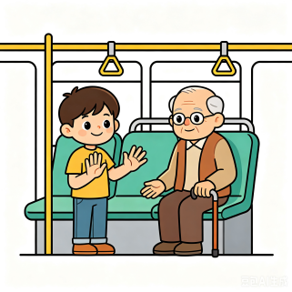
录音：Bob gave his seat to an old man.
答案：T
一级题型：听音判断
二级题型：听音判断图片
难度：基础
关键词：听力专项#新湘鲁六上U6
知识点：Sb. + did ... (描述过去发生的其他活动或行为)
认知目标：理解
技能：听-听句子，看-看图片
适用年级：六年级
编写年份：2026年
7. 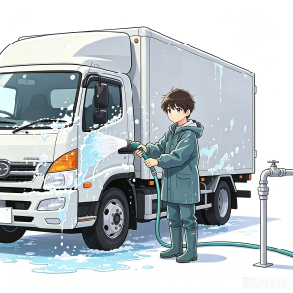
录音：Peter cleaned the truck.
答案：T
一级题型：听音判断
二级题型：听音判断图片
难度：基础
关键词：听力专项#新湘鲁六上U6
知识点：Sb. + did ... (描述过去发生的其他活动或行为)
认知目标：理解
技能：听-听句子，看-看图片
适用年级：六年级
编写年份：2026年
8. 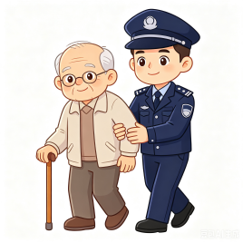
录音：The police helped people in need.
答案：T
一级题型：听音判断
二级题型：听音判断图片
难度：基础
关键词：听力专项#新湘鲁六上U6
知识点：Sb. + did ... (描述过去发生的其他活动或行为)
认知目标：理解
技能：听-听句子，看-看图片
适用年级：六年级
编写年份：2026年
9. 
录音：Tom went to a memorial hall yesterday.
答案：F
一级题型：听音判断
二级题型：听音判断图片
难度：基础
关键词：听力专项#新湘鲁六上U6
知识点：Sb. + did ... (描述过去发生的其他活动或行为) ；memorial hall [短语]
认知目标：理解
技能：听-听句子，看-看图片
适用年级：六年级
编写年份：2026年
10. 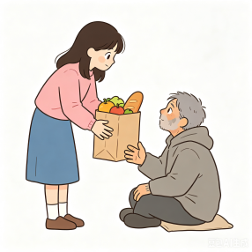
录音：Jane gave food to poor people.
答案：T
一级题型：听音判断
二级题型：听音判断图片
难度：基础
关键词：听力专项#新湘鲁六上U6
知识点：Sb. + did ... (描述过去发生的其他活动或行为)
认知目标：理解
技能：听-听句子，看-看图片
适用年级：六年级
编写年份：2026年

三、听录音，选择与录音内容相符的翻译。
11. A. 当他乘火车旅行时，他把座位让给了老人。
B. 当他乘火车旅行时，他把食物给了老人。
录音：When he travelled on trains, he gave his seat to older people.
答案：A
一级题型：听音选择
二级题型：听音选择释义
难度：基础
关键词：听力专项#新湘鲁六上U6
知识点：Sb. + did ... (介绍著名人物的事迹) ；seat [n. 座位]
认知目标：理解
技能：听-听句子
适用年级：六年级
编写年份：2026年
12. A. 他勤奋、乐于助人且努力。 B. 他勤奋、乐于助人且心地善良。
录音：He was hard-working, helpful and kind-hearted.
答案：B
一级题型：听音选择
二级题型：听音选择释义
难度：基础
关键词：听力专项#新湘鲁六上U6
知识点：Sb. was + 形容词. (描述已逝人物的品质) ；kind-hearted
认知目标：理解
技能：听-听句子
适用年级：六年级
编写年份：2026年
13. A. 毛主席号召人们向他学习。 B. 毛主席希望人们向他学习。
录音：Chairman Mao called on people to learn from him.
答案：A
一级题型：听音选择
二级题型：听音选择释义
难度：基础
关键词：听力专项#新湘鲁六上U6
知识点：Sb. + did ... (介绍著名人物的事迹) ；call on [短语]
认知目标：理解
技能：听-听句子
适用年级：六年级
编写年份：2026年
14. A. 他以这个国家和这里的人民为荣。
B. 他深爱这个国家和这里的人民。
录音：He loved the country and the people.
答案：B
一级题型：听音选择
二级题型：听音选择释义
难度：基础
关键词：听力专项#新湘鲁六上U6
知识点：Sb. + did ... (介绍著名人物的事迹) ；loved (love的过去式)
认知目标：理解
技能：听-听句子
适用年级：六年级
编写年份：2026年
15. A. 许多其他的人也帮助了他很多。 B. 许多其他的人也多次拜访他。
录音：Many other people also helped him a lot.
答案：A
一级题型：听音选择
二级题型：听音选择释义
难度：基础
关键词：听力专项#新湘鲁六上U6
知识点：Sb. + did ... (介绍著名人物的事迹)
认知目标：理解
技能：听-听句子
适用年级：六年级
编写年份：2026年

难点突破
一、听录音，选择恰当的答语。
1. A. He was hard-working and helpful. B. He went to school by bus.
录音：What do you think of the role model?
答案：A
一级题型：听音选择
二级题型：听音选择答语
难度：达标
关键词：听力专项#新湘鲁六上U6
知识点：What do/does + sb. + think of + sb.? (询问对某人的看法)；Sb. was + 形容词. (描述已逝人物的品质)
技能：听-听句子，读-读句子
认知目标：应用
适用年级：六年级
编写年份：2026年
2. A. It was sunny. B. He gave some money to poor people.
录音：How did he help people?
答案：B
一级题型：听音选择
二级题型：听音选择答语
难度：达标
关键词：听力专项#新湘鲁六上U6
知识点：How did + sb .+ help ...? (询问如何帮助他人) ；Sb. + did ... (介绍著名人物的事迹)
技能：听-听句子，读-读句子
认知目标：应用
适用年级：六年级
编写年份：2026年
3. A. It was great. B. I visited a memorial hall.
录音：How was your weekend?
答案：A
一级题型：听音选择
二级题型：听音选择答语
难度：达标
关键词：听力专项#新湘鲁六上U6
知识点：How was your + 名词? (询问过去某段时间或某事的体验)；(It was +) 形容词. (评价过去经历或事物)
技能：听-听句子，读-读句子
认知目标：应用
适用年级：六年级
编写年份：2026年

二、听录音，判断录音内容与所给图片是否相符，相符的选“T”，不相符的选“F”。
4. 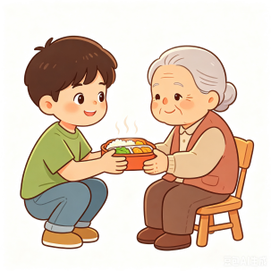
录音：Girl: How did Eddie help people?
Boy: He gave some food to older people.
答案：T
一级题型：听音判断
二级题型：听音判断图片
难度：达标
关键词：听力专项#新湘鲁六上U6
知识点：How did + sb .+ help ...? (询问如何帮助他人) ；Sb. + did ... (介绍著名人物的事迹)
认知目标：理解
技能：听-听短对话，看-看图片
适用年级：六年级
编写年份：2026年
5. 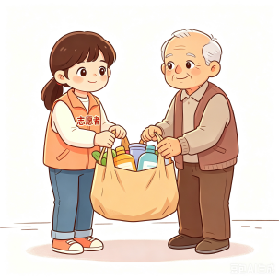
录音：Girl: What do you think of Linda?
Boy: She is kind-hearted and helpful.
答案：T
一级题型：听音判断
二级题型：听音判断图片
难度：达标
关键词：听力专项#新湘鲁六上U6
知识点：What do/does + sb. + think of + sb.? (询问对某人的看法)；(Now, ) Sb. + be + 形容词. (描述他人或自己现在的性格或外貌特征)
认知目标：理解
技能：听-听短对话，看-看图片
适用年级：六年级
编写年份：2026年
6. 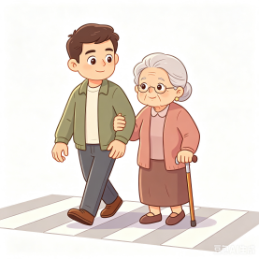
录音：Girl: How did the man help the old woman?
Boy: He gave his seat to her.
答案：F
一级题型：听音判断
二级题型：听音判断图片
难度：达标
关键词：听力专项#新湘鲁六上U6
知识点：How did + sb .+ help ...? (询问如何帮助他人) ；Sb. + did ... (介绍著名人物的事迹) ；seat [n. 座位]
认知目标：理解
技能：听-听短对话，看-看图片
适用年级：六年级
编写年份：2026年

三、听录音，判断录音内容与所给信息是否相符，相符的选“T”，不相符的选“F”。
7. Jim went to a science museum last weekend.
录音：Girl: How was your trip last weekend, Jim?
Boy: It was nice! I went to a memorial hall.
答案：F
一级题型：听音判断
二级题型：听音判断信息
难度：达标
关键词：听力专项#新湘鲁六上U6
知识点：How was your + 名词? (询问过去某段时间或某事的体验)；(It was +) 形容词. (评价过去经历或事物)；Sb. + did ... (描述过去发生的其他活动或行为) ；memorial hall [短语]
技能：听-听短对话，读-读句子
认知目标：理解、分析
适用年级：六年级
编写年份：2026年
8. Zhang Guimei founded a free high school for girls.
录音：Girl: Zhang Guimei is helpful. She founded a free high school for girls.
Boy: Wow! She is really a great people.
答案：T
一级题型：听音判断
二级题型：听音判断信息
难度：达标
关键词：听力专项#新湘鲁六上U6
知识点：(Now, ) Sb. + be + 形容词. (描述他人或自己现在的性格或外貌特征) ；Sb. + did ... (描述过去发生的其他活动或行为)
技能：听-听短对话，读-读句子
认知目标：理解、分析
适用年级：六年级
编写年份：2026年

四、听录音，给句子排序。
9. Mark正在介绍上周末去参观纪念馆的经历。听一听，他介绍的顺序是怎样的？
( ) Tom learned from him and helped others at school.
( ) He learned a lot about Lei Feng.
( ) He gave his seat to older people on trains.
( ) Tom went to a memorial hall last weekend.
( ) He was hard-working, helpful and kind-hearted.
录音：Tom went to a memorial hall last weekend. He learned a lot about Lei Feng. He was hard-working, helpful and kind-hearted. He gave his seat to older people on trains. Tom learned from him and helped others at school.
答案：5 2 4 1 3
一级题型：听音排序
二级题型：听音排列句子
难度：达标
关键词：听力专项#新湘鲁六上U6
体裁：记叙文
主题：人与社会-对社会有突出贡献的人物及其事迹-中国对社会有突出贡献的人物事迹
技能：听-听短文，读-读句子
认知目标：识记
适用年级：六年级
编写年份：2026年

五、听录音，根据录音内容匹配正确的图片。
10. 同学们向榜样学习，热心帮助他人。听一听，匹配人物和所做的事情。
1. Mark ( ) 2. Jackson ( ) 3. Amy ( ) 4. Chenchen ( )
5. Jingjing ( )
A. 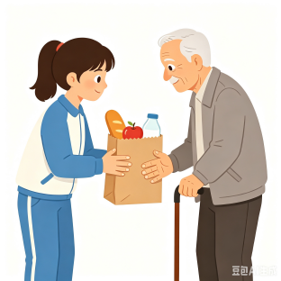 B. 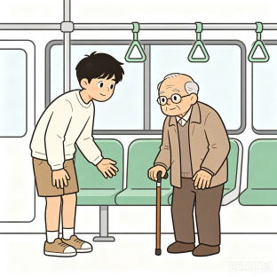 C. 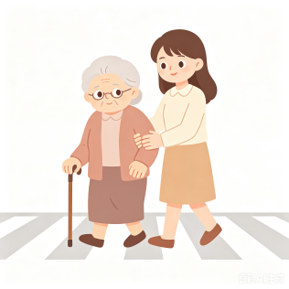
D. 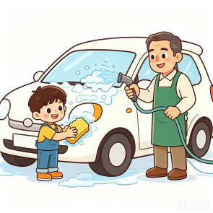 E. 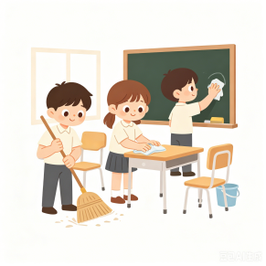
录音：Students learned about a great role model at school. They helped others then. Mark gave his seat to an old man on the underground. Jackson cleaned the classroom with his friends. Amy gave food and water to an older man near the school. Chenchen helped his father clean the car. Jingjing helped an old woman on the road. The five students felt happy when they helped others.
答案：1-5 B E A D C
一级题型：听音匹配
二级题型：听音匹配图片
难度：达标
关键词：听力专项#新湘鲁六上U6
体裁：记叙文
主题：人与社会-同伴交往，相互尊重，友好互助-相互帮助
技能：听-听短文，看-看图片
认知目标：理解
适用年级：六年级
编写年份：2026年

Unit 7 Fresh air is good for our health
基础巩固
一、听录音，选择你所听到的单词。
1. 英语课上，老师在播放一段英语绕口令。听一听，绕口令中包含下面哪个单词？
A. pollution B. potato C. polite
录音：We can reduce pollution.
答案：A
一级题型：听音选择
二级题型：听音选择词汇
难度：基础
关键词：听力专项#新湘鲁六上U7
知识点：tion 在单词中的发音 /ʃən/
技能：听-听句子，读-读词汇
认知目标：识记
适用年级：六年级
编写年份：2026年
2. 英语课上，老师在播放一段英语绕口令。听一听，绕口令中包含下面哪个单词？
A. solve B. solution C. solar
录音：We find a solution.
答案：B
一级题型：听音选择
二级题型：听音选择词汇
难度：基础
关键词：听力专项#新湘鲁六上U7
知识点：tion 在单词中的发音 /ʃən/
技能：听-听句子，读-读词汇
认知目标：识记
适用年级：六年级
编写年份：2026年
3. A. green B. great C. clean
录音：green
答案：A
一级题型：听音选择
二级题型：听音选择词汇
难度：基础
关键词：听力专项#新湘鲁六上U7#green
知识点：green [adj. 环保的；环境保护的]
技能：听-听词汇，读-读词汇
认知目标：识记
适用年级：六年级
编写年份：2026年
4. A. morning B. journey C. money
录音：journey
答案：B
一级题型：听音选择
二级题型：听音选择词汇
难度：基础
关键词：听力专项#新湘鲁六上U7#journey
知识点：journey
技能：听-听词汇，读-读词汇
认知目标：识记
适用年级：六年级
编写年份：2026年
5. A. airport B. sport C. transport
录音：transport
答案：C
一级题型：听音选择
二级题型：听音选择词汇
难度：基础
关键词：听力专项#新湘鲁六上U7#transport
知识点：transport [n. 运输工具；交通车辆]
技能：听-听词汇，读-读词汇
认知目标：识记
适用年级：六年级
编写年份：2026年

二、听录音，选择与录音内容相符的图片。
6. A.  B. 
录音：solar
答案：A
一级题型：听音选择
二级题型：听音选择图片
难度：基础
关键词：听力专项#新湘鲁六上U7#solar
知识点：solar
技能：听-听词汇，看-看图片
认知目标：识记
适用年级：六年级
编写年份：2026年
7. A. 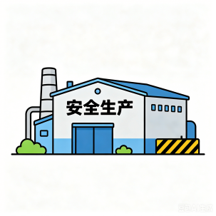 B. 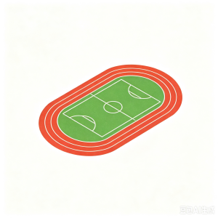
录音：factory
答案：A
一级题型：听音选择
二级题型：听音选择图片
难度：基础
关键词：听力专项#新湘鲁六上U7#factory
知识点：factory
技能：听-听词汇，看-看图片
认知目标：识记
适用年级：六年级
编写年份：2026年
8. A. 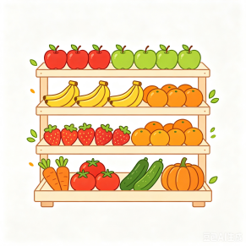 B. 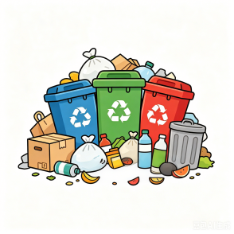
录音：trash
答案：B
一级题型：听音选择
二级题型：听音选择图片
难度：基础
关键词：听力专项#新湘鲁六上U7#trash
知识点：trash
技能：听-听词汇，看-看图片
认知目标：识记
适用年级：六年级
编写年份：2026年
9. A. 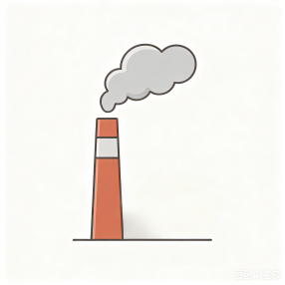 B. 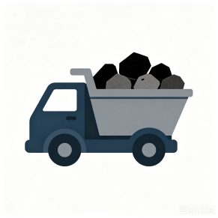
录音：smoke
答案：A
一级题型：听音选择
二级题型：听音选择图片
难度：基础
关键词：听力专项#新湘鲁六上U7#smoke
知识点：smoke [n. 烟雾]
技能：听-听词汇，看-看图片
认知目标：识记
适用年级：六年级
编写年份：2026年
10. A. 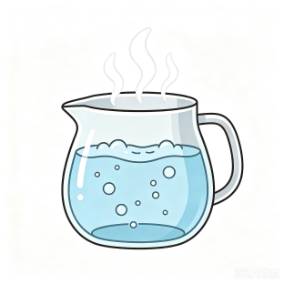 B. 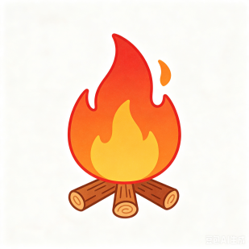
录音：burn
答案：B
一级题型：听音选择
二级题型：听音选择图片
难度：基础
关键词：听力专项#新湘鲁六上U7#burn
知识点：burn [v. 燃烧]
技能：听-听词汇，看-看图片
认知目标：识记
适用年级：六年级
编写年份：2026年

三、听录音，选择你所听到的词汇。（词组）
11. A. turn on the light B. turn off the light C. turn on the TV
录音：turn on the light
答案：A
一级题型：听音选择
二级题型：听音选择词汇
难度：基础
关键词：听力专项#新湘鲁六上U7#turn on the light
知识点：turn on the light [短语]
技能：听-听词汇，读-读词汇
认知目标：识记
适用年级：六年级
编写年份：2026年
12. A. save water B. save energy C. save paper
录音：save energy
答案：B
一级题型：听音选择
二级题型：听音选择词汇
难度：基础
关键词：听力专项#新湘鲁六上U7#save energy
知识点：save energy [短语]
技能：听-听词汇，读-读词汇
认知目标：识记
适用年级：六年级
编写年份：2026年
13. A. reduce air pollution B. reduce waste C. reduce trash
录音：reduce air pollution
答案：A
一级题型：听音选择
二级题型：听音选择词汇
难度：基础
关键词：听力专项#新湘鲁六上U7#reduce air pollution
知识点：reduce air pollution [短语]
技能：听-听词汇，读-读词汇
认知目标：识记
适用年级：六年级
编写年份：2026年
14. A. take photos B. take a walk C. take action
录音：take action
答案：C
一级题型：听音选择
二级题型：听音选择词汇
难度：基础
关键词：听力专项#新湘鲁六上U7#take action
知识点：take action [短语]
技能：听-听词汇，读-读词汇
认知目标：识记
适用年级：六年级
编写年份：2026年
15. A. mobile library B. mobile phone C. smart phone
录音：mobile phone
答案：B
一级题型：听音选择
二级题型：听音选择词汇
难度：基础
关键词：听力专项#新湘鲁六上U7#mobile phone
知识点：mobile phone [短语]
技能：听-听词汇，读-读词汇
认知目标：识记
适用年级：六年级
编写年份：2026年

综合进阶
一、听录音，选择你所听到的句子。
1. A. The fresh air makes me feel great. B. The fresh air is good for me.
录音：The fresh air makes me feel great.
答案：A
一级题型：听音选择
二级题型：听音选择句子
难度：基础
关键词：听力专项#新湘鲁六上U7
知识点：Sth. + make/makes + sb.+ feel + 形容词. (表达某事物对某人产生的情绪影响)
技能：听-听句子，读-读句子
认知目标：识记
适用年级：六年级
编写年份：2026年
2. A. Fresh air is good for our body. B. Fresh air is good for our health.
录音：Fresh air is good for our health.
答案：B
一级题型：听音选择
二级题型：听音选择句子
难度：基础
关键词：听力专项#新湘鲁六上U7
知识点：Sth. + be good for ... (谈论某事物对人有益)；health
技能：听-听句子，读-读句子
认知目标：识记
适用年级：六年级
编写年份：2026年
3. A. We need to save water to reduce water pollution.
B. We need to save energy to reduce air pollution.
录音：We need to save energy to reduce air pollution.
答案：B
一级题型：听音选择
二级题型：听音选择句子
难度：基础
关键词：听力专项#新湘鲁六上U7
知识点：Sb. + need/needs to do + sth. (+ to ...) (表达为了环保而需要采取的行动)；save energy [短语]
技能：听-听句子，读-读句子
认知目标：识记
适用年级：六年级
编写年份：2026年
4. A. We can travel in a green way. B. We can travel in a convenient way.
录音：We can travel in a green way.
答案：A
一级题型：听音选择
二级题型：听音选择句子
难度：基础
关键词：听力专项#新湘鲁六上U7
知识点：Sb.+ can/can't do ... (谈论与环保相关的建议)；green [adj. 环保的；环境保护的]
技能：听-听句子，读-读句子
认知目标：识记
适用年级：六年级
编写年份：2026年
5. A. Small actions can make a big difference.
B. Small actions can make big things happen.
录音：Small actions can make a big difference.
答案：A
一级题型：听音选择
二级题型：听音选择句子
难度：基础
关键词：听力专项#新湘鲁六上U7
知识点：make a difference [短语]
技能：听-听句子，读-读句子
认知目标：识记
适用年级：六年级
编写年份：2026年

二、听录音，判断录音内容与所给图片是否相符，相符的选“T”，不相符的选“F”。
6. 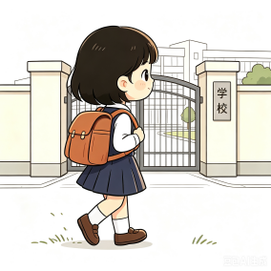
录音：Mary can walk to school.
答案：T
一级题型：听音判断
二级题型：听音判断图片
难度：基础
关键词：听力专项#新湘鲁六上U7
知识点：Sb.+ can/can't do ... (谈论与环保相关的建议)
认知目标：理解
技能：听-听句子，看-看图片
适用年级：六年级
编写年份：2026年
7. 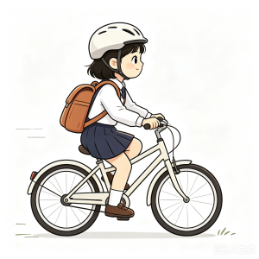
录音：Fanny needs to ride a bike to keep the air clean.
答案：T
一级题型：听音判断
二级题型：听音判断图片
难度：基础
关键词：听力专项#新湘鲁六上U7
知识点：Sb. + need/needs to do + sth. (+ to ...) (表达为了环保而需要采取的行动)
认知目标：理解
技能：听-听句子，看-看图片
适用年级：六年级
编写年份：2026年
8. 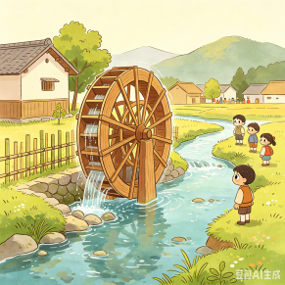
录音：Lucy uses solar power for her house.
答案：F
一级题型：听音判断
二级题型：听音判断图片
难度：基础
关键词：听力专项#新湘鲁六上U7
知识点：Sb. + do ... (描述保护环境的行为)；solar
认知目标：理解
技能：听-听句子，看-看图片
适用年级：六年级
编写年份：2026年
9. 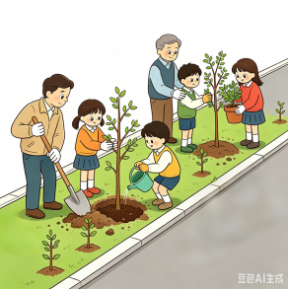
录音：We need to plant trees near the road.
答案：T
一级题型：听音判断
二级题型：听音判断图片
难度：基础
关键词：听力专项#新湘鲁六上U7
知识点：Sb. + need/needs to do + sth. (+ to ...) (表达为了环保而需要采取的行动)
认知目标：理解
技能：听-听句子，看-看图片
适用年级：六年级
编写年份：2026年
10. 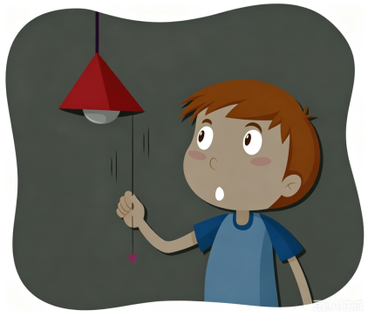
录音：Tom turns off the light.
答案：T
一级题型：听音判断
二级题型：听音判断图片
难度：基础
关键词：听力专项#新湘鲁六上U7
知识点：Sb. + do ... (描述保护环境的行为)
认知目标：理解
技能：听-听句子，看-看图片
适用年级：六年级
编写年份：2026年

三、听录音，选择与录音内容相符的翻译。
11. A. 另外，当灯不用时关掉它们很重要。
B. 另外，当电脑不用时关掉它们很重要。
录音：What’s more, it’s important to turn off the lights when they’re not in use.
答案：A
一级题型：听音选择
二级题型：听音选择释义
难度：基础
关键词：听力专项#新湘鲁六上U7
知识点：It's important to do + sth. ( + when ...). (强调环保行为的重要性)；turn off the light(s) [短语]
认知目标：理解
技能：听-听句子
适用年级：六年级
编写年份：2026年
12. A. 不要每次都关掉太多灯。 B. 不要一次性打开太多灯。
录音：Don’t turn on too many lights at a time.
答案：B
一级题型：听音选择
二级题型：听音选择释义
难度：基础
关键词：听力专项#新湘鲁六上U7
知识点：Don't do ... (提出与环保相关的建议)；turn on [短语] ；at a time [短语]
认知目标：理解
技能：听-听句子
适用年级：六年级
编写年份：2026年
13. A. 家庭和企业应使用太阳能或风能。 B. 家庭和学校应使用电力或风力。
录音：Use solar or wind power for homes and businesses.
答案：A
一级题型：听音选择
二级题型：听音选择释义
难度：基础
关键词：听力专项#新湘鲁六上U7
知识点：solar；business [n. 商业机构；企业；公司；商店；工厂]；power [n. 能；能量；功率]
认知目标：理解
技能：听-听句子
适用年级：六年级
编写年份：2026年
14. A. 让我们想办法保持水清洁。 B. 让我们采取行动保持空气清洁。
录音：Let’s take action to keep the air clean.
答案：B
一级题型：听音选择
二级题型：听音选择释义
难度：基础
关键词：听力专项#新湘鲁六上U7
知识点：take action [短语] ；air [n. 空气]
认知目标：理解
技能：听-听句子
适用年级：六年级
编写年份：2026年
15. A. 不要砍伐太多树木。 B. 不要焚烧太多树木。
录音：Don’t cut down too many trees.
答案：A
一级题型：听音选择
二级题型：听音选择释义
难度：基础
关键词：听力专项#新湘鲁六上U7
知识点：Don't do ... (提出与环保相关的建议)；cut down [短语]
认知目标：理解
技能：听-听句子
适用年级：六年级
编写年份：2026年

难点突破
一、听录音，选择恰当的答语。
1. A. We need to save energy. B. I went to the museum last Sunday.
录音：What can we do to keep the air clean?
答案：A
一级题型：听音选择
二级题型：听音选择答语
难度：达标
关键词：听力专项#新湘鲁六上U7
知识点：What can + sb. + do to ...? (询问为了环保可以采取的行动或方法) ；Sb. + need/needs to do + sth. (+ to ...) (表达为了环保而需要采取的行动)
技能：听-听句子，读-读句子
认知目标：应用
适用年级：六年级
编写年份：2026年
2. A. We will reduce air pollution.
B. We can travel in a green way, like walking or cycling.
录音：How can we reduce air pollution?
答案：B
一级题型：听音选择
二级题型：听音选择答语
难度：达标
关键词：听力专项#新湘鲁六上U7
知识点：How can + sb. + do ...? (询问环境保护的方法或途径) ；Sb.+ can/can't do ... (谈论与环保相关的建议)
技能：听-听句子，读-读句子
认知目标：应用
适用年级：六年级
编写年份：2026年
3. A. We turn on too many lights. B. We can turn off the lights.
录音：What can we do to save energy when the lights are not in use?
答案：B
一级题型：听音选择
二级题型：听音选择答语
难度：达标
关键词：听力专项#新湘鲁六上U7
知识点：What can + sb. + do to ...? (询问为了环保可以采取的行动或方法) ；Sb.+ can/can't do ... (谈论与环保相关的建议)
技能：听-听句子，读-读句子
认知目标：应用
适用年级：六年级
编写年份：2026年

二、听录音，判断录音内容与所给图片是否相符，相符的选“T”，不相符的选“F”。
4. 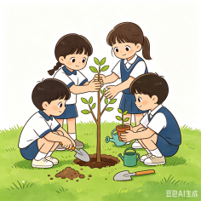
录音：Girl: What can we do to keep the air clean?
Boy: We can plant more trees.
答案：T
一级题型：听音判断
二级题型：听音判断图片
难度：达标
关键词：听力专项#新湘鲁六上U7
知识点：What can + sb. + do to ...? (询问为了环保可以采取的行动或方法) ；Sb.+ can/can't do ... (谈论与环保相关的建议)
认知目标：理解
技能：听-听短对话，看-看图片
适用年级：六年级
编写年份：2026年
5. 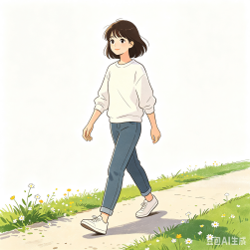
录音：Girl: How can Alice travel in a green way?
Boy: She can ride an electric bike.
答案：F
一级题型：听音判断
二级题型：听音判断图片
难度：达标
关键词：听力专项#新湘鲁六上U7
知识点：How can + sb. + do ...? (询问环境保护的方法或途径) ；Sb.+ can/can't do ... (谈论与环保相关的建议) ；electric
认知目标：理解
技能：听-听短对话，看-看图片
适用年级：六年级
编写年份：2026年
6. 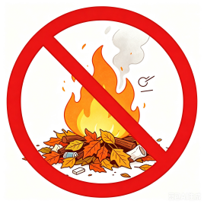
录音：Girl: We need to reduce air pollution.
Boy: I agree. We can’t burn the leaves and trash.
答案：T
一级题型：听音判断
二级题型：听音判断图片
难度：达标
关键词：听力专项#新湘鲁六上U7
知识点：Sb. + need/needs to do + sth. (+ to ...) (表达为了环保而需要采取的行动)；Sb.+ can/can't do ... (谈论与环保相关的建议)
认知目标：理解
技能：听-听短对话，看-看图片
适用年级：六年级
编写年份：2026年

三、听录音，判断录音内容与所给信息是否相符，相符的选“T”，不相符的选“F”。
7. Lily thinks fresh air is good for health.
录音：Girl: Fresh air makes me feel great.
Boy: Yes, Lily. It is good for our health.
答案：T
一级题型：听音判断
二级题型：听音判断信息
难度：达标
关键词：听力专项#新湘鲁六上U7
知识点：Sth. + make/makes + sb.+ feel + 形容词. (表达某事物对某人产生的情绪影响)；Sth. + be good for ... (谈论某事物对人有益)
技能：听-听短对话，读-读句子
认知目标：理解、分析
适用年级：六年级
编写年份：2026年
8. Sara walks to the supermarket.
录音：Girl: Sara walks to the supermarket every day to keep the air clean.
Boy: She’s great. We need to learn from her.
答案：T
一级题型：听音判断
二级题型：听音判断信息
难度：达标
关键词：听力专项#新湘鲁六上U7
知识点：Sb. + do ... (描述保护环境的行为)
技能：听-听短对话，读-读句子
认知目标：理解、分析
适用年级：六年级
编写年份：2026年

四、听录音，给句子排序。
9. Mark正在呼吁人们采取行动减少空气污染。听一听，他讲述的顺序是怎样的？
( ) Smoke from factories, cars and buses makes the air dirty.
( ) We can travel in a green way, like walking or cycling.
( ) People do not always have fresh air in the city.
( ) We need to save energy to reduce air pollution.
( ) Fresh air is good for our health.
录音：Fresh air is good for our health. People do not always have fresh air in the city. Smoke from factories, cars and buses makes the air dirty. We need to save energy to reduce air pollution. We can travel in a green way, like walking or cycling.
答案：3 5 2 4 1
一级题型：听音排序
二级题型：听音排列句子
难度：达标
关键词：听力专项#新湘鲁六上U7
体裁：说明文
主题：人与自然-环境污染及原因，环保意识和行为
技能：听-听短文，读-读句子
认知目标：识记
适用年级：六年级
编写年份：2026年

五、听录音，根据录音内容匹配正确的图片。
10. 同学们用不同的方式践行绿色生活的理念。听一听，匹配人物和所对应的方式。
1. Mark ( ) 2. Jackson ( ) 3. Amy ( ) 4. Chenchen ( )
5. Jingjing ( )
A. 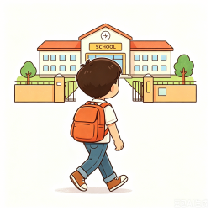 B. 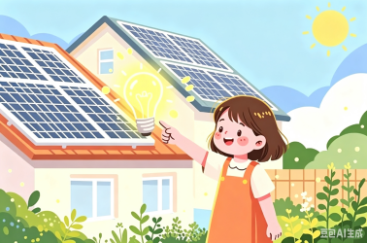 C. 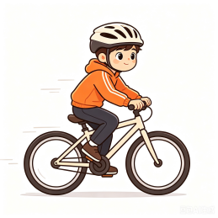
D. 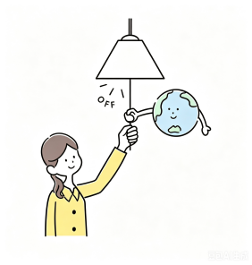 E. 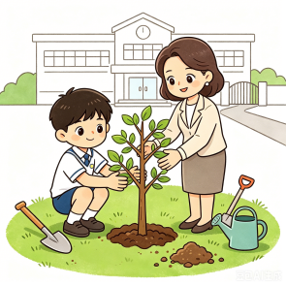
录音：These children live a green life in different ways. Mark walks to school. Jackson rides a bike to school. Amy turns off the lights when they are not in use. Chenchen plants a small tree near his school with his teacher. Jingjing uses solar power to reduce air pollution. Small actions can make a big difference.
答案：1-5 A C D E B
一级题型：听音匹配
二级题型：听音匹配图片
难度：达标
关键词：听力专项#新湘鲁六上U7
体裁：记叙文
主题：人与自然-环境污染及原因，环保意识和行为
技能：听-听短文，看-看图片
认知目标：理解
适用年级：六年级
编写年份：2026年

Unit 8 Water is life
基础巩固
一、听录音，选择你所听到的单词。
1. 英语课上，老师在播放一段英语绕口令。听一听，绕口令中包含下面哪个单词？
A. white B. kite C. light
录音：A white whale swims in the river.
答案：A
一级题型：听音选择
二级题型：听音选择词汇
难度：基础
关键词：听力专项#新湘鲁六上U8
知识点：wh 在单词中的发音 /w/
技能：听-听句子，读-读词汇
认知目标：识记
适用年级：六年级
编写年份：2026年
2. 英语课上，老师在播放一段英语绕口令。听一听，绕口令中包含下面哪个单词？
A. coat B. that C. what
录音：What can we do?
答案：C
一级题型：听音选择
二级题型：听音选择词汇
难度：基础
关键词：听力专项#新湘鲁六上U8
知识点：wh 在单词中的发音 /w/
技能：听-听句子，读-读词汇
认知目标：识记
适用年级：六年级
编写年份：2026年
3. A. along B. about C. around
录音：about
答案：B
一级题型：听音选择
二级题型：听音选择词汇
难度：基础
关键词：听力专项#新湘鲁六上U8#about
知识点：about [adv. 大约；左右]
技能：听-听词汇，读-读词汇
认知目标：识记
适用年级：六年级
编写年份：2026年
4. A. break B. brush C. brother
录音：brush
答案：B
一级题型：听音选择
二级题型：听音选择词汇
难度：基础
关键词：听力专项#新湘鲁六上U8#brush
知识点：brush [v. 刷]
技能：听-听词汇，读-读词汇
认知目标：识记
适用年级：六年级
编写年份：2026年
5. A. dog B. need C. deep
录音：deep
答案：C
一级题型：听音选择
二级题型：听音选择词汇
难度：基础
关键词：听力专项#新湘鲁六上U8#deep
知识点：deep [adj. 深的]
技能：听-听词汇，读-读词汇
认知目标：识记
适用年级：六年级
编写年份：2026年

二、听录音，选择与录音内容相符的图片。
6. A. 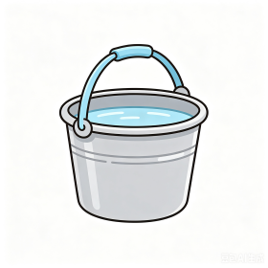 B. 
录音：bucket
答案：A
一级题型：听音选择
二级题型：听音选择图片
难度：基础
关键词：听力专项#新湘鲁六上U8#bucket
知识点：bucket
技能：听-听词汇，看-看图片
认知目标：识记
适用年级：六年级
编写年份：2026年
7. A.  B. 
录音：rainwater
答案：B
一级题型：听音选择
二级题型：听音选择图片
难度：基础
关键词：听力专项#新湘鲁六上U8#rainwater
知识点：rainwater
技能：听-听词汇，看-看图片
认知目标：识记
适用年级：六年级
编写年份：2026年
8. A.  B. 
录音：glacier
答案：B
一级题型：听音选择
二级题型：听音选择图片
难度：基础
关键词：听力专项#新湘鲁六上U8#glacier
知识点：glacier
技能：听-听词汇，看-看图片
认知目标：识记
适用年级：六年级
编写年份：2026年
9. A.  B. 
录音：frozen
答案：A
一级题型：听音选择
二级题型：听音选择图片
难度：基础
关键词：听力专项#新湘鲁六上U8#frozen
知识点：frozen
技能：听-听词汇，看-看图片
认知目标：识记
适用年级：六年级
编写年份：2026年
10. A.  B. 
录音：tap
答案：B
一级题型：听音选择
二级题型：听音选择图片
难度：基础
关键词：听力专项#新湘鲁六上U8#tap
知识点：tap [n. 龙头]
技能：听-听词汇，看-看图片
认知目标：识记
适用年级：六年级
编写年份：2026年

三、听录音，选择你所听到的词汇。（词组）
11. A. reuse old books B. reuse plastic bags C. reuse paper bags
录音：reuse paper bags
答案：C
一级题型：听音选择
二级题型：听音选择词汇
难度：基础
关键词：听力专项#新湘鲁六上U8#reuse paper bags
知识点：reuse paper bags [短语]
技能：听-听词汇，读-读词汇
认知目标：识记
适用年级：六年级
编写年份：2026年
12. A. reduce dirty water B. reduce air pollution C. reduce waste
录音：reduce dirty water
答案：A
一级题型：听音选择
二级题型：听音选择词汇
难度：基础
关键词：听力专项#新湘鲁六上U8#reduce dirty water
知识点：reduce dirty water [短语]
技能：听-听词汇，读-读词汇
认知目标：识记
适用年级：六年级
编写年份：2026年
13. A. recycle glass and cans
B. recycle paper and books
C. recycle bags and boxes
录音：recycle glass and cans
答案：A
一级题型：听音选择
二级题型：听音选择词汇
难度：基础
关键词：听力专项#新湘鲁六上U8#recycle glass and cans
知识点：recycle glass and cans [短语]
技能：听-听词汇，读-读词汇
认知目标：识记
适用年级：六年级
编写年份：2026年
14. A. keep the room clean
B. keep rivers and lakes clean
C. keep the desk clean
录音：keep rivers and lakes clean
答案：B
一级题型：听音选择
二级题型：听音选择词汇
难度：基础
关键词：听力专项#新湘鲁六上U8#keep rivers and lakes clean
知识点：keep rivers and lakes clean [短语]
技能：听-听词汇，读-读词汇
认知目标：识记
适用年级：六年级
编写年份：2026年
15. A. salt water B. rainwater C. fresh water
录音：salt water
答案：A
一级题型：听音选择
二级题型：听音选择词汇
难度：基础
关键词：听力专项#新湘鲁六上U8#salt water
知识点：salt water [短语]
技能：听-听词汇，读-读词汇
认知目标：识记
适用年级：六年级
编写年份：2026年

综合进阶
一、听录音，选择你所听到的句子。
1. A. We can reduce dirty water. B. We can reduce waste.
录音：We can reduce dirty water.
答案：A
一级题型：听音选择
二级题型：听音选择句子
难度：基础
关键词：听力专项#新湘鲁六上U8
知识点：Sb.+ can/can't do ... (谈论与环保相关的建议) ；reduce dirty water [短语]
技能：听-听句子，读-读句子
认知目标：识记
适用年级：六年级
编写年份：2026年
2. A. There were no fish in the river then.
B. There are no ducks in the river now.
录音：There were no fish in the river then.
答案：A
一级题型：听音选择
二级题型：听音选择句子
难度：基础
关键词：听力专项#新湘鲁六上U8
知识点：There was/were no ... (说明过去某地存在的环境问题) ；fish [n. 鱼]
技能：听-听句子，读-读句子
认知目标：识记
适用年级：六年级
编写年份：2026年
3. A. We can recycle paper and glass as well.
B. We can reuse paper bags and plastic bags as well.
录音：We can reuse paper bags and plastic bags as well.
答案：B
一级题型：听音选择
二级题型：听音选择句子
难度：基础
关键词：听力专项#新湘鲁六上U8
知识点：Sb.+ can/can't do ... (谈论与环保相关的建议) ；reuse paper bags [短语]
技能：听-听句子，读-读句子
认知目标：识记
适用年级：六年级
编写年份：2026年
4. A. There is more water than land on the Earth.
B. There is water and land on the Earth.
录音：There is more water than land on the Earth.
答案：A
一级题型：听音选择
二级题型：听音选择句子
难度：基础
关键词：听力专项#新湘鲁六上U8
知识点：There is/are ... (描述某地存在的环境问题) ；than
技能：听-听句子，读-读句子
认知目标：识记
适用年级：六年级
编写年份：2026年
5. A. There was so much waste here ten years ago.
B. There were so many plastic bags here ten years ago.
录音：There were so many plastic bags here ten years ago.
答案：B
一级题型：听音选择
二级题型：听音选择句子
难度：基础
关键词：听力专项#新湘鲁六上U8
知识点：There was/were ... (说明过去某地存在的环境问题)
技能：听-听句子，读-读句子
认知目标：识记
适用年级：六年级
编写年份：2026年

二、听录音，判断录音内容与所给图片是否相符，相符的选“T”，不相符的选“F”。
6. 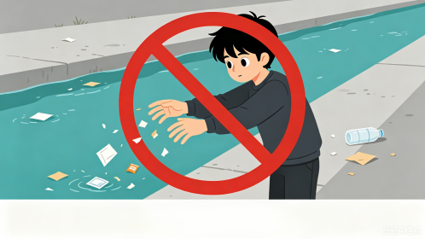
录音：We can’t put waste in the river.
答案：T
一级题型：听音判断
二级题型：听音判断图片
难度：基础
关键词：听力专项#新湘鲁六上U8
知识点：Sb.+ can/can't do ... (谈论与环保相关的建议)
认知目标：理解
技能：听-听句子，看-看图片
适用年级：六年级
编写年份：2026年
7. 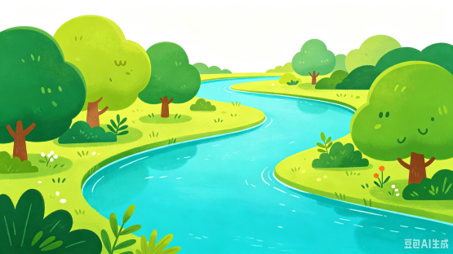
录音：There are pieces of glass and cans in the river.
答案：F
一级题型：听音判断
二级题型：听音判断图片
难度：基础
关键词：听力专项#新湘鲁六上U8
知识点：There is/are ... (描述某地存在的环境问题)
认知目标：理解
技能：听-听句子，看-看图片
适用年级：六年级
编写年份：2026年
8. 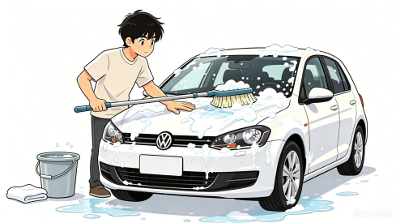
录音：Andy can use a bucket when washing his car.
答案：T
一级题型：听音判断
二级题型：听音判断图片
难度：基础
关键词：听力专项#新湘鲁六上U8
知识点：Sb.+ can/can't do ... (谈论与环保相关的建议)
认知目标：理解
技能：听-听句子，看-看图片
适用年级：六年级
编写年份：2026年
9. 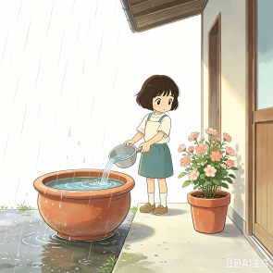
录音：Anna saves rainwater to water the plant.
答案：T
一级题型：听音判断
二级题型：听音判断图片
难度：基础
关键词：听力专项#新湘鲁六上U8
知识点：Sb. + do ... (描述保护环境的行为)
认知目标：理解
技能：听-听句子，看-看图片
适用年级：六年级
编写年份：2026年
10. 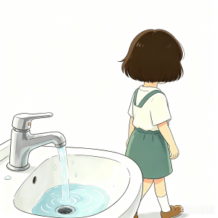
录音：Mary turns off the tap after washing her hands.
答案：F
一级题型：听音判断
二级题型：听音判断图片
难度：基础
关键词：听力专项#新湘鲁六上U8
知识点：Sb. + do ... (描述保护环境的行为)；tap [n. 龙头]
认知目标：理解
技能：听-听句子，看-看图片
适用年级：六年级
编写年份：2026年

三、听录音，选择与录音内容相符的翻译。
11. A. 地球上既有海水还有雨水。 B. 地球上既有咸水也有淡水。
录音：There is both salt water and fresh water.
答案：B
一级题型：听音选择
二级题型：听音选择释义
难度：基础
关键词：听力专项#新湘鲁六上U8
知识点：There is/are + 景观/景物 (+其他). (描述有某景观或某景物)；salt water [短语]；fresh water [短语]
认知目标：理解
技能：听-听句子
适用年级：六年级
编写年份：2026年
12. A. 我们可以用剩水来浇花。 B. 我们可以用厨余垃圾给花施肥。
录音：We can use leftover water for flowers.
答案：A
一级题型：听音选择
二级题型：听音选择释义
难度：基础
关键词：听力专项#新湘鲁六上U8
知识点：Sb.+ can/can't do ... (谈论与环保相关的建议)；leftover [adj. 剩余的；用剩的]
认知目标：理解
技能：听-听句子
适用年级：六年级
编写年份：2026年
13. A. 她泡澡泡了40分钟。 B. 她洗淋浴洗了40分钟。
录音：She takes a shower for 40 minutes.
答案：B
一级题型：听音选择
二级题型：听音选择释义
难度：基础
关键词：听力专项#新湘鲁六上U8
知识点：Sb. + do ... (描述保护环境的行为)；take a shower [短语]
认知目标：理解
技能：听-听句子
适用年级：六年级
编写年份：2026年
14. A. 有一些鱼正在里面游。 B. 一些鱼在吃草。
录音：There are some fish swimming in it.
答案：A
一级题型：听音选择
二级题型：听音选择释义
难度：基础
关键词：听力专项#新湘鲁六上U8
知识点：There is/are + 名词 + 现在分词 + 地点状语. (描述某地存在的活动)
认知目标：理解
技能：听-听句子
适用年级：六年级
编写年份：2026年
15. A. 人们往河里扔了很多塑料瓶和玻璃。
B. 人们往河里扔了很多罐子、塑料袋和玻璃。
录音：People threw a lot of cans, plastic bags and glass into the river.
答案：B
一级题型：听音选择
二级题型：听音选择释义
难度：基础
关键词：听力专项#新湘鲁六上U8
知识点：Sb. + did ... (描述人类对环境的破坏行为)
认知目标：理解
技能：听-听句子
适用年级：六年级
编写年份：2026年

难点突破
一、听录音，选择恰当的答语。
1. A. We can recycle glass and cans. B. We go to school by car.
录音：What can we do to keep the river clean?
答案：A
一级题型：听音选择
二级题型：听音选择答语
难度：达标
关键词：听力专项#新湘鲁六上U8
知识点：What can + sb. + do to ...? (询问为了环保可以采取的行动或方法)；Sb.+ can/can't do ... (谈论与环保相关的建议)
技能：听-听句子，读-读句子
认知目标：应用
适用年级：六年级
编写年份：2026年
2. A. People can walk to work.
B. People threw a lot of cans, plastic bags and glass into the river.
录音：Where did the waste come from?
答案：B
一级题型：听音选择
二级题型：听音选择答语
难度：达标
关键词：听力专项#新湘鲁六上U8
知识点：Where did ... come from? (询问污染物的来源) ；Sb. + did ... (描述人类对环境的破坏行为)
技能：听-听句子，读-读句子
认知目标：应用
适用年级：六年级
编写年份：2026年
3. A. We are going to turn off the tap.
B. We can turn off the taps when they are not in use.
录音：How can we help save water?
答案：B
一级题型：听音选择
二级题型：听音选择答语
难度：达标
关键词：听力专项#新湘鲁六上U8
知识点：How can + sb. + do ...? (询问环境保护的方法或途径)；Sb.+ can/can't do ... (谈论与环保相关的建议)
技能：听-听句子，读-读句子
认知目标：应用
适用年级：六年级
编写年份：2026年

二、听录音，判断录音内容与所给图片是否相符，相符的选“T”，不相符的选“F”。
4. 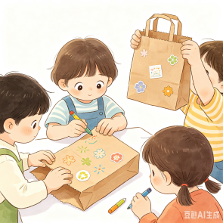
录音：Girl: We can reuse these paper bags.
Boy: That’s a good idea.
答案：T
一级题型：听音判断
二级题型：听音判断图片
难度：达标
关键词：听力专项#新湘鲁六上U8
知识点：Sb.+ can/can't do ... (谈论与环保相关的建议)
认知目标：理解
技能：听-听短对话，看-看图片
适用年级：六年级
编写年份：2026年
5. 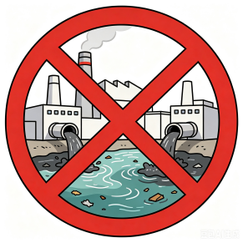
录音：Girl: We should keep the water clean.
Boy: Yes. We can’t throw waste into it.
答案：T
一级题型：听音判断
二级题型：听音判断图片
难度：达标
关键词：听力专项#新湘鲁六上U8
知识点：Sb.+ can/can't do ... (谈论与环保相关的建议)
认知目标：理解
技能：听-听短对话，看-看图片
适用年级：六年级
编写年份：2026年
6. 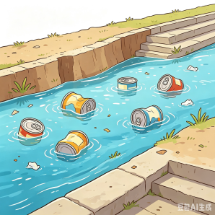
录音：Girl: Look at the river. Someone threw some cans in it.
Boy: That’s so bad.
答案：T
一级题型：听音判断
二级题型：听音判断图片
难度：达标
关键词：听力专项#新湘鲁六上U8
知识点：Sb. + did ... (描述人类对环境的破坏行为)
认知目标：理解
技能：听-听短对话，看-看图片
适用年级：六年级
编写年份：2026年

三、听录音，判断录音内容与所给信息是否相符，相符的选“T”，不相符的选“F”。
7. Kate uses leftover water for flowers.
录音：Girl: My sister Kate uses leftover water for flowers.
Boy: That’s nice. It can help save water.
答案：T
一级题型：听音判断
二级题型：听音判断信息
难度：达标
关键词：听力专项#新湘鲁六上U8
知识点：Sb. + do ... (描述保护环境的行为)
技能：听-听短对话，读-读句子
认知目标：理解、分析
适用年级：六年级
编写年份：2026年
8. We can reduce dirty water to keep the river clean.
录音：Girl: What can we do to keep the river clean?
Boy: We can reuse paper bags.
答案：F
一级题型：听音判断
二级题型：听音判断信息
难度：达标
关键词：听力专项#新湘鲁六上U8
知识点：What can + sb. + do to ...? (询问为了环保可以采取的行动或方法)；Sb.+ can/can't do ... (谈论与环保相关的建议) ；reduce dirty water [短语]
技能：听-听短对话，读-读句子
认知目标：理解、分析
适用年级：六年级
编写年份：2026年

四、听录音，给句子排序。
9. Mark正在讲述水资源的现状和污染问题。听一听，他讲述的顺序是怎样的？
Water is very important.
( ) Some rivers were clean before, but now there is waste in the water.
( ) There is a lot of water on the Earth, but most of it is salt water.
( ) We can’t do that.
( ) People throw cans and plastic bags into the rivers.
( ) We can only use a little fresh water.
录音：Water is very important. There is a lot of water on the Earth, but most of it is salt water. We can only use a little fresh water. Some rivers were clean before, but now there is waste in the water. People throw cans and plastic bags into the rivers. We can’t do that.
答案：3 1 5 4 2
一级题型：听音排序
二级题型：听音排列句子
难度：达标
关键词：听力专项#新湘鲁六上U8
体裁：说明文
主题：人与自然-环境污染及原因，环保意识和行为
技能：听-听短文，读-读句子
认知目标：识记
适用年级：六年级
编写年份：2026年

五、听录音，根据录音内容匹配正确的图片。
10. 同学们在日常生活中会注意去保护水资源。听一听，匹配人物和所做的事情。
1. Mark ( ) 2. Jackson ( ) 3. Amy ( ) 4. Chenchen ( )
5. Jingjing ( )
A. 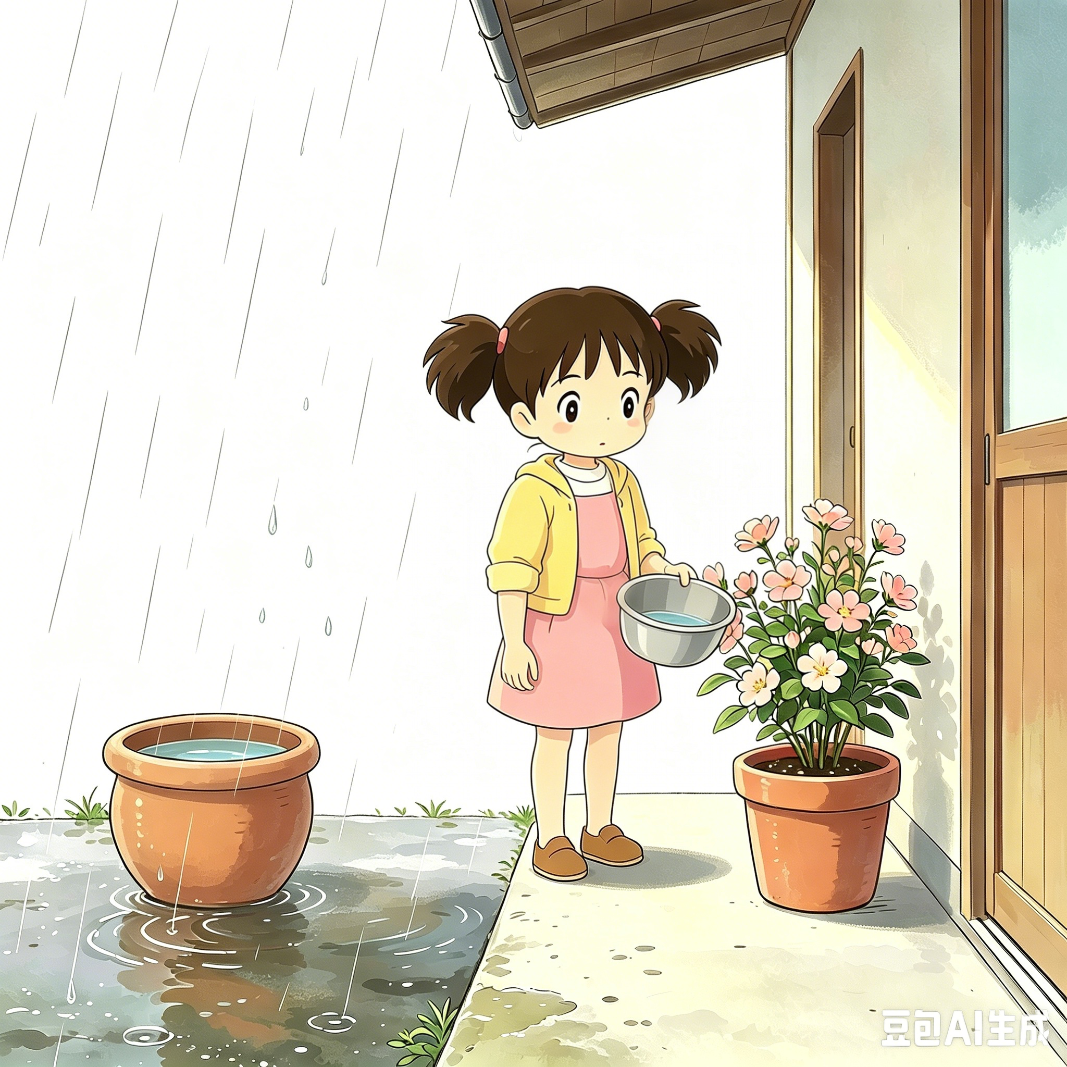 B. 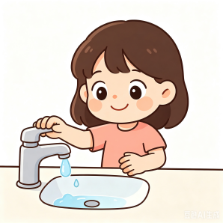 C. 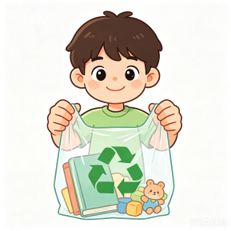
D. 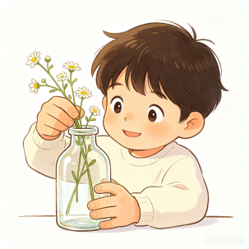 E. 
录音：How do children keep the water clean? Mark reuses plastic bags every week. Jackson recycles old glass bottles to hold flowers in his room. Amy uses rainwater to water flowers. Chenchen recycles cans and paper bags. Jingjing turns off the tap after washing her hands.
答案：1-5 C D A E B
一级题型：听音匹配
二级题型：听音匹配图片
难度：达标
关键词：听力专项#新湘鲁六上U8
体裁：记叙文
主题：人与自然-环境污染及原因，环保意识和行为
技能：听-听短文，看-看图片
认知目标：理解
适用年级：六年级
编写年份：2026年

Unit 9 What do trees do for us?
基础巩固
一、听录音，选择你所听到的单词。
1. A. soil B. some C. sorry
录音：soil
答案：A
一级题型：听音选择
二级题型：听音选择词汇
难度：基础
关键词：听力专项#新湘鲁六上U9#soil
知识点：soil
技能：听-听词汇，读-读词汇
认知目标：识记
适用年级：六年级
编写年份：2026年
2. A. coat B. cold C. cause
录音：cause
答案：C
一级题型：听音选择
二级题型：听音选择词汇
难度：基础
关键词：听力专项#新湘鲁六上U9#cause
知识点：cause [v. 导致]
技能：听-听词汇，读-读词汇
认知目标：识记
适用年级：六年级
编写年份：2026年
3. A. grade B. garden C. game
录音：garden
答案：B
一级题型：听音选择
二级题型：听音选择词汇
难度：基础
关键词：听力专项#新湘鲁六上U9#garden
知识点：garden [v. 做园艺工作；种植花木]
技能：听-听词汇，读-读词汇
认知目标：识记
适用年级：六年级
编写年份：2026年
4. A. flood B. food C. flower
录音：flood
答案：A
一级题型：听音选择
二级题型：听音选择词汇
难度：基础
关键词：听力专项#新湘鲁六上U9#flood
知识点：flood [n. 洪水；洪灾]
技能：听-听词汇，读-读词汇
认知目标：识记
适用年级：六年级
编写年份：2026年
5. A. better B. belt C. bag
录音：belt
答案：B
一级题型：听音选择
二级题型：听音选择词汇
难度：基础
关键词：听力专项#新湘鲁六上U9#belt
知识点：belt [n. 带状区域]
技能：听-听词汇，读-读词汇
认知目标：识记
适用年级：六年级
编写年份：2026年

二、听录音，选择与录音内容相符的图片。
6. A. 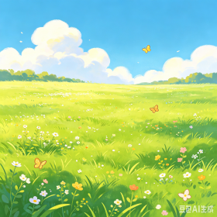 B. 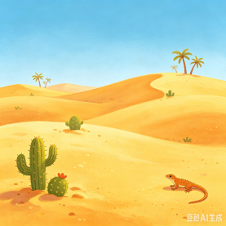
录音：grassland
答案：A
一级题型：听音选择
二级题型：听音选择图片
难度：基础
关键词：听力专项#新湘鲁六上U9#grassland
知识点：grassland
技能：听-听词汇，看-看图片
认知目标：识记
适用年级：六年级
编写年份：2026年
7. A. 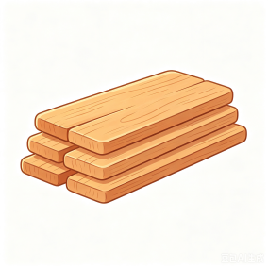 B. 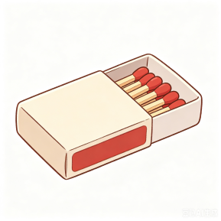
录音：firewood
答案：B
一级题型：听音选择
二级题型：听音选择图片
难度：基础
关键词：听力专项#新湘鲁六上U9#firewood
知识点：firewood
技能：听-听词汇，看-看图片
认知目标：识记
适用年级：六年级
编写年份：2026年
8. A.  B. 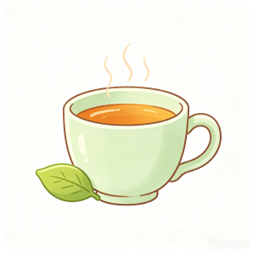
录音：coffee
答案：A
一级题型：听音选择
二级题型：听音选择图片
难度：基础
关键词：听力专项#新湘鲁六上U9#coffee
知识点：coffee
技能：听-听词汇，看-看图片
认知目标：识记
适用年级：六年级
编写年份：2026年
9. A.  B. 
录音：sunlight
答案：A
一级题型：听音选择
二级题型：听音选择图片
难度：基础
关键词：听力专项#新湘鲁六上U9#sunlight
知识点：sunlight
技能：听-听词汇，看-看图片
认知目标：识记
适用年级：六年级
编写年份：2026年
10. A. 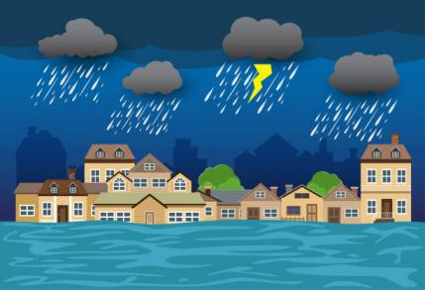 B. 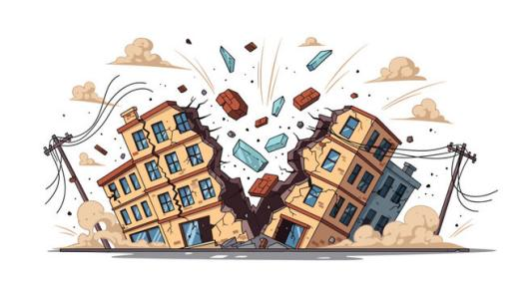
录音：earthquake
答案：B
一级题型：听音选择
二级题型：听音选择图片
难度：基础
关键词：听力专项#新湘鲁六上U9#earthquake
知识点：earthquake
技能：听-听词汇，看-看图片
认知目标：识记
适用年级：六年级
编写年份：2026年

三、听录音，选择你所听到的词汇。（词组）
11. A. cut off B. cut down C. cool down
录音：cut down
答案：B
一级题型：听音选择
二级题型：听音选择词汇
难度：基础
关键词：听力专项#新湘鲁六上U9#cut down
知识点：cut down [短语]
技能：听-听词汇，读-读词汇
认知目标：识记
适用年级：六年级
编写年份：2026年
12. A. take out B. take off C. take away
录音：take away
答案：C
一级题型：听音选择
二级题型：听音选择词汇
难度：基础
关键词：听力专项#新湘鲁六上U9#take away
知识点：take away [短语]
技能：听-听词汇，读-读词汇
认知目标：识记
适用年级：六年级
编写年份：2026年
13. A. cool down B. cool weather C. cut down
录音：cool down
答案：A
一级题型：听音选择
二级题型：听音选择词汇
难度：基础
关键词：听力专项#新湘鲁六上U9#cool down
知识点：cool down [变凉；冷却下来]
技能：听-听词汇，读-读词汇
认知目标：识记
适用年级：六年级
编写年份：2026年
14. A. make up B. make money C. make a cake
录音：make money
答案：B
一级题型：听音选择
二级题型：听音选择词汇
难度：基础
关键词：听力专项#新湘鲁六上U9#make money
知识点：make money [短语]
技能：听-听词汇，读-读词汇
认知目标：识记
适用年级：六年级
编写年份：2026年
15. A. global warming B. warm weather C. global weather
录音：global warming
答案：A
一级题型：听音选择
二级题型：听音选择词汇
难度：基础
关键词：听力专项#新湘鲁六上U9#global warming
知识点：global warming [短语]
技能：听-听词汇，读-读词汇
认知目标：识记
适用年级：六年级
编写年份：2026年

综合进阶
一、听录音，选择你所听到的句子。
1. A. Trees help clean the air. B. Trees help clean the water.
录音：Trees help clean the air.
答案：A
一级题型：听音选择
二级题型：听音选择句子
难度：基础
关键词：听力专项#新湘鲁六上U9
知识点：... (can) do ... (描述树木给环境带来的影响)；air [n. 空气]
技能：听-听句子，读-读句子
认知目标：识记
适用年级：六年级
编写年份：2026年
2. A. They also help cool down the air. B. They also help warm up the air.
录音：They also help cool down the air.
答案：A
一级题型：听音选择
二级题型：听音选择句子
难度：基础
关键词：听力专项#新湘鲁六上U9
知识点：... (can) do ... (描述树木给环境带来的影响)；cool down [变凉；冷却下来]
技能：听-听句子，读-读句子
认知目标：识记
适用年级：六年级
编写年份：2026年
3. A. We can take care of them. B. We need to take care of them.
录音：We need to take care of them.
答案：B
一级题型：听音选择
二级题型：听音选择句子
难度：基础
关键词：听力专项#新湘鲁六上U9
知识点：Sb. + need/needs to do + sth. (+ to ...) (表达为了环保而需要采取的行动)
技能：听-听句子，读-读句子
认知目标：识记
适用年级：六年级
编写年份：2026年
4. A. Trees stop some natural disasters.
B. Trees can prevent some natural disasters.
录音：Trees can prevent some natural disasters.
答案：B
一级题型：听音选择
二级题型：听音选择句子
难度：基础
关键词：听力专项#新湘鲁六上U9
知识点：... (can) do ... (描述树木给环境带来的影响)；prevent [v. 阻止；阻碍；阻挠]
技能：听-听句子，读-读句子
认知目标：识记
适用年级：六年级
编写年份：2026年
5. A. We can plant more trees. B. We need to plant more trees.
录音：We can plant more trees.
答案：A
一级题型：听音选择
二级题型：听音选择句子
难度：基础
关键词：听力专项#新湘鲁六上U9
知识点：... (can) do ... (描述树木给环境带来的影响)；
技能：听-听句子，读-读句子
认知目标：识记
适用年级：六年级
编写年份：2026年

二、听录音，判断录音内容与所给图片是否相符，相符的选“T”，不相符的选“F”。
6. 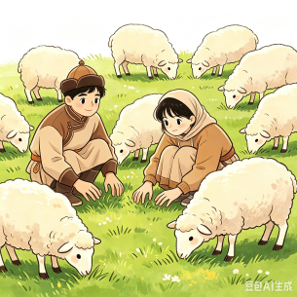
录音：They used grasslands for growing tea and coffee.
答案：F
一级题型：听音判断
二级题型：听音判断图片
难度：基础
关键词：听力专项#新湘鲁六上U9
知识点：Sb. + did ... (描述人类对环境的破坏行为)
认知目标：理解
技能：听-听句子，看-看图片
适用年级：六年级
编写年份：2026年
7. 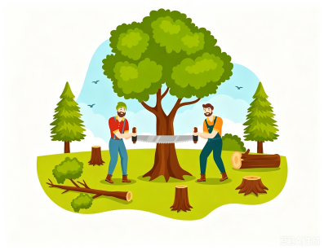
录音：People cut down too many trees.
答案：T
一级题型：听音判断
二级题型：听音判断图片
难度：基础
关键词：听力专项#新湘鲁六上U9
知识点：Sb. + did ... (描述人类对环境的破坏行为)；cut down [短语]
认知目标：理解
技能：听-听句子，看-看图片
适用年级：六年级
编写年份：2026年
8. 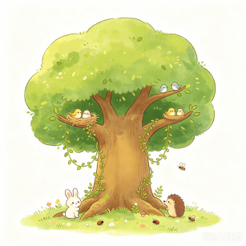
录音：Trees can give homes to animals.
答案：T
一级题型：听音判断
二级题型：听音判断图片
难度：基础
关键词：听力专项#新湘鲁六上U9
知识点：... (can) do ... (描述树木给环境带来的影响)
认知目标：理解
技能：听-听句子，看-看图片
适用年级：六年级
编写年份：2026年
9. 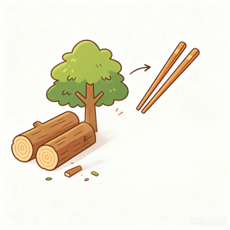
录音：Trees can cool down the city on hot days.
答案：F
一级题型：听音判断
二级题型：听音判断图片
难度：基础
关键词：听力专项#新湘鲁六上U9
知识点：... (can) do ... (描述树木给环境带来的影响) ；cool down [变凉；冷却下来]
认知目标：理解
技能：听-听句子，看-看图片
适用年级：六年级
编写年份：2026年
10. 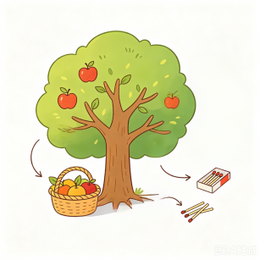
录音：The new trees can provide food and firewood.
答案：T
一级题型：听音判断
二级题型：听音判断图片
难度：基础
关键词：听力专项#新湘鲁六上U9
知识点：... (can) do ... (描述树木给环境带来的影响)
认知目标：理解
技能：听-听句子，看-看图片
适用年级：六年级
编写年份：2026年

三、听录音，选择与录音内容相符的翻译。
11. A. 人类导致全球变暖。 B. 人类导致了全球经济问题。
录音：People caused global warming.
答案：A
一级题型：听音选择
二级题型：听音选择释义
难度：基础
关键词：听力专项#新湘鲁六上U9
知识点：Sb. + did ... (描述人类对环境的破坏行为；global warming [短语]
认知目标：理解
技能：听-听句子
适用年级：六年级
编写年份：2026年
12. A. 人类也摧毁了动物的家园和食物。
B. 人类也带走了动物的家园和食物。
录音：People also take away homes and food from animals.
答案：B
一级题型：听音选择
二级题型：听音选择释义
难度：基础
关键词：听力专项#新湘鲁六上U9
知识点：Sb. + did ... (描述人类对环境的破坏行为) ；take away [短语]
认知目标：理解
技能：听-听句子
适用年级：六年级
编写年份：2026年
13. A. 新树使土壤更肥沃了。 B. 新树使土壤更坚固了。
录音：The new trees made the soil stronger.
答案：B
一级题型：听音选择
二级题型：听音选择释义
难度：基础
关键词：听力专项#新湘鲁六上U9
知识点：... (can) do ... (描述树木给环境带来的影响)；stronger (strong的比较级) [adj. 更加坚固的；更加结实的]
认知目标：理解
技能：听-听句子
适用年级：六年级
编写年份：2026年
14. A. 人们通过植树来建立“绿化带”。
B. 人们种植树木，以生产皮带。
录音：People plant “green belts” of trees.
答案：A
一级题型：听音选择
二级题型：听音选择释义
难度：基础
关键词：听力专项#新湘鲁六上U9
知识点：Sb. + do ... (描述保护环境的行为)；belt [n. 带状区域]
认知目标：理解
技能：听-听句子
适用年级：六年级
编写年份：2026年
15. A. 树木可以储存雨水。 B. 树木给我们提供氧气。
录音：Trees can store rainwater.
答案：A
一级题型：听音选择
二级题型：听音选择释义
难度：基础
关键词：听力专项#新湘鲁六上U9
知识点：... (can) do ... (描述树木给环境带来的影响)
认知目标：理解
技能：听-听句子
适用年级：六年级
编写年份：2026年

难点突破
一、听录音，选择恰当的答语。
1. A. They are important. B. They can keep the air clean.
录音：What can trees do?
答案：B
一级题型：听音选择
二级题型：听音选择答语
难度：达标
关键词：听力专项#新湘鲁六上U9
知识点：What can trees do? (询问树木能带来什么影响)；... (can) do ... (描述树木给环境带来的影响)
技能：听-听句子，读-读句子
认知目标：应用
适用年级：六年级
编写年份：2026年
2. A. They help cool down the air. B. They are stronger.
录音：What do trees do for us?
答案：A
一级题型：听音选择
二级题型：听音选择答语
难度：达标
关键词：听力专项#新湘鲁六上U9
知识点：What do trees do for ... (询问树木能做什么) ；... (can) do ... (描述树木给环境带来的影响)
技能：听-听句子，读-读句子
认知目标：应用
适用年级：六年级
编写年份：2026年
3. A. We can plant more trees. B. We go to school on foot.
录音：How can we protect trees?
答案：A
一级题型：听音选择
二级题型：听音选择答语
难度：达标
关键词：听力专项#新湘鲁六上U9
知识点：How can + sb. + do ...? (询问环境保护的方法或途径) ；Sb.+ can/can't do ... (谈论与环保相关的建议)
技能：听-听句子，读-读句子
认知目标：应用
适用年级：六年级
编写年份：2026年

二、听录音，判断录音内容与所给图片是否相符，相符的选“T”，不相符的选“F”。
4. 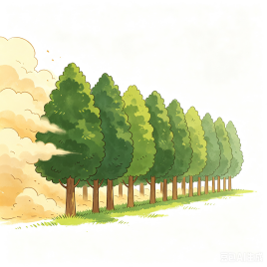
录音：Girl: What can trees do?
Boy: They can prevent sandstorms.
答案：T
一级题型：听音判断
二级题型：听音判断图片
难度：达标
关键词：听力专项#新湘鲁六上U9
知识点：What can trees do? (询问树木能带来什么影响)；... (can) do ... (描述树木给环境带来的影响)
认知目标：理解
技能：听-听短对话，看-看图片
适用年级：六年级
编写年份：2026年
5. 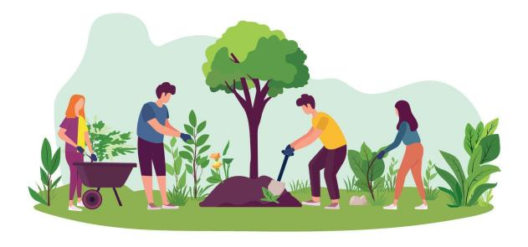
录音：Girl: How can we protect trees?
Boy: We need to plant more trees.
答案：T
一级题型：听音判断
二级题型：听音判断图片
难度：达标
关键词：听力专项#新湘鲁六上U9
知识点：How can + sb. + do ...? (询问环境保护的方法或途径) ；Sb.+ can/can't do ... (谈论与环保相关的建议)
认知目标：理解
技能：听-听短对话，看-看图片
适用年级：六年级
编写年份：2026年
6. 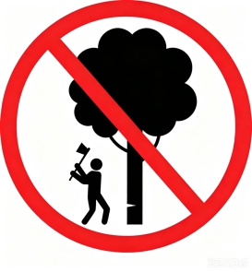
录音：Girl: We can’t cut down trees.
Boy: Yes. We need to take care of them.
答案：T
一级题型：听音判断
二级题型：听音判断图片
难度：达标
关键词：听力专项#新湘鲁六上U9
知识点：Sb.+ can/can't do ... (谈论与环保相关的建议)；Sb. + need/needs to do + sth. (+ to ...) (表达为了环保而需要采取的行动)
认知目标：理解
技能：听-听短对话，看-看图片
适用年级：六年级
编写年份：2026年

三、听录音，判断录音内容与所给信息是否相符，相符的选“T”，不相符的选“F”。
7. Trees can prevent some natural disasters.
录音：Girl: Trees can give homes to animals and even prevent some natural disasters.
Boy: Trees are very important to the Earth.
答案：T
一级题型：听音判断
二级题型：听音判断信息
难度：达标
关键词：听力专项#新湘鲁六上U9
知识点：... (can) do ... (描述树木给环境带来的影响)
技能：听-听短对话，读-读句子
认知目标：理解、分析
适用年级：六年级
编写年份：2026年
8. People need to protect trees.
录音：Girl: People cut down too many trees. It causes global warming.
Boy: That’s bad. We need to protect trees.
答案：T
一级题型：听音判断
二级题型：听音判断信息
难度：达标
关键词：听力专项#新湘鲁六上U9
知识点：Sb. + did ... (描述人类对环境的破坏行为) ；Sb. + need/needs to do + sth. (+ to ...) (表达为了环保而需要采取的行动)
技能：听-听短对话，读-读句子
认知目标：理解、分析
适用年级：六年级
编写年份：2026年

四、听录音，给句子排序。
9. Mark正在介绍树的重要性。听一听，他介绍的顺序是怎样的？
Trees are very important to the Earth.
( ) But people cut down too many trees in the forest.
( ) Trees also give homes to birds and small animals.
( ) They can prevent some disasters.
( ) They can clean the air.
( ) We need to plant more trees and take care of them.
录音：Trees are very important to the Earth. They can clean the air. Trees also give homes to birds and small animals. They can prevent some disasters. But people cut down too many trees in the forest. We need to plant more trees and take care of them.
答案：4 2 3 1 5
一级题型：听音排序
二级题型：听音排列句子
难度：达标
关键词：听力专项#新湘鲁六上U9
体裁：说明文
主题：人与自然-环境污染及原因，环保意识和行为
技能：听-听短文，读-读句子
认知目标：识记
适用年级：六年级
编写年份：2026年

五、听录音，根据录音内容匹配正确的图片。
10. 同学们在讨论树木的作用。听一听，匹配人物和所说的作用。
1. Mark ( ) 2. Jackson ( ) 3. Amy ( ) 4. Chenchen ( )
5. Jingjing ( )
A. 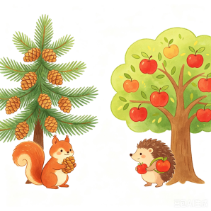 B. 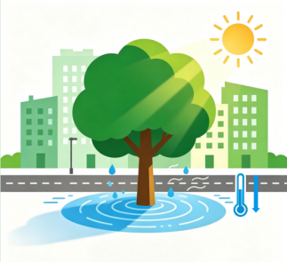 C. 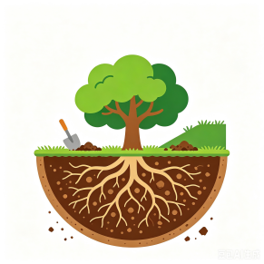
D. 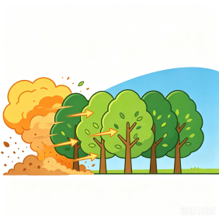 E. 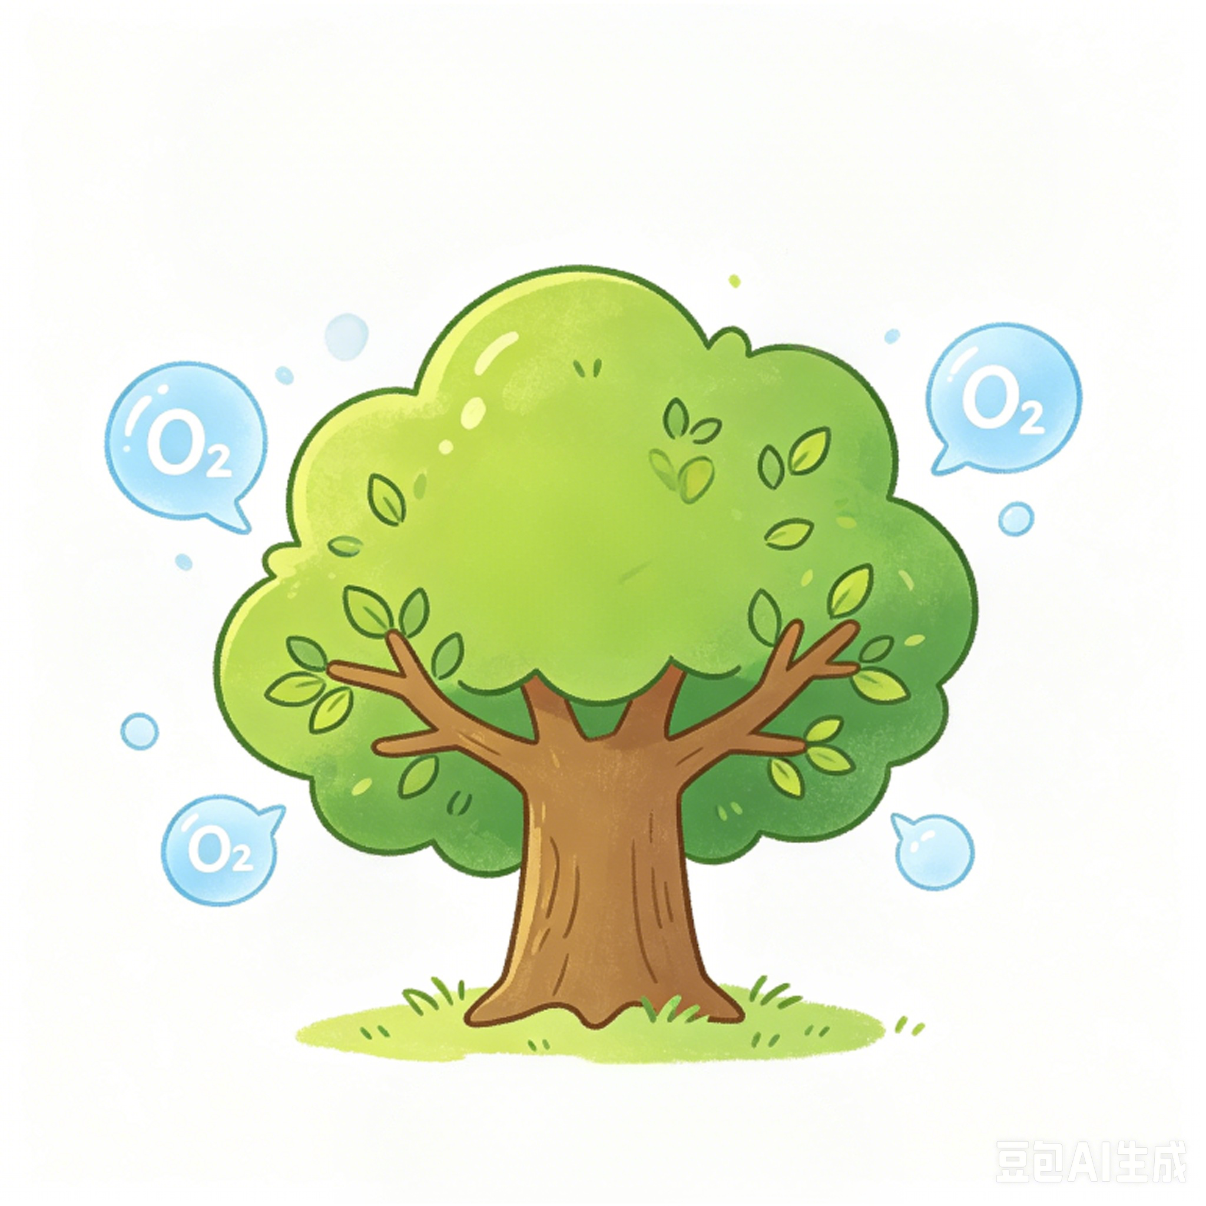
录音：Children are talking about trees. Mark says trees can cool down the air in the city. Jackson says trees can make soil stronger. Amy says trees can keep the air clean. Chenchen says trees can prevent sandstorms. Jingjing says trees can provide food for animals. Trees help people, animals and the land. We should love and protect these great friends.
答案：1-5 B C E D A
一级题型：听音匹配
二级题型：听音匹配图片
难度：达标
关键词：听力专项#新湘鲁六上U9
体裁：说明文
主题：人与自然-环境污染及原因，环保意识和行为
技能：听-听短文，看-看图片
认知目标：理解
适用年级：六年级
编写年份：2026年

